AVALIAÇÃO – 3º BIMESTRE
NOME: ___________________________________________________________
TURMA: __________________________________________________________
DATA: ____________________________________________________________

1. ASSINALE A ALTERNATIVA QUE APRESENTA A CORRESPONDÊNCIA CORRETA DA ATIVIDADE COM O CÔMODO DA MORADIA EM QUE ELA É REALIZADA.

- TOMAR BANHO |  | - QUARTO
- ALMOÇAR |  | - BANHEIRO
- ASSISTIR À TELEVISÃO |  | - COZINHA
- DORMIR |  | - SALA

A) 1 – A, 2 – D, 3 – B, 4 – C.
B) 1 – A, 2 – B, 3 – C, 4 – D.
C) 1 – B, 2 – C, 3 – D, 4 – A.
D) 1 – B, 2 – A, 3 – C, 4 – D.

2. OBSERVE AS MORADIA DE MARCELO E COMPLETE AS FRASES A SEGUIR.

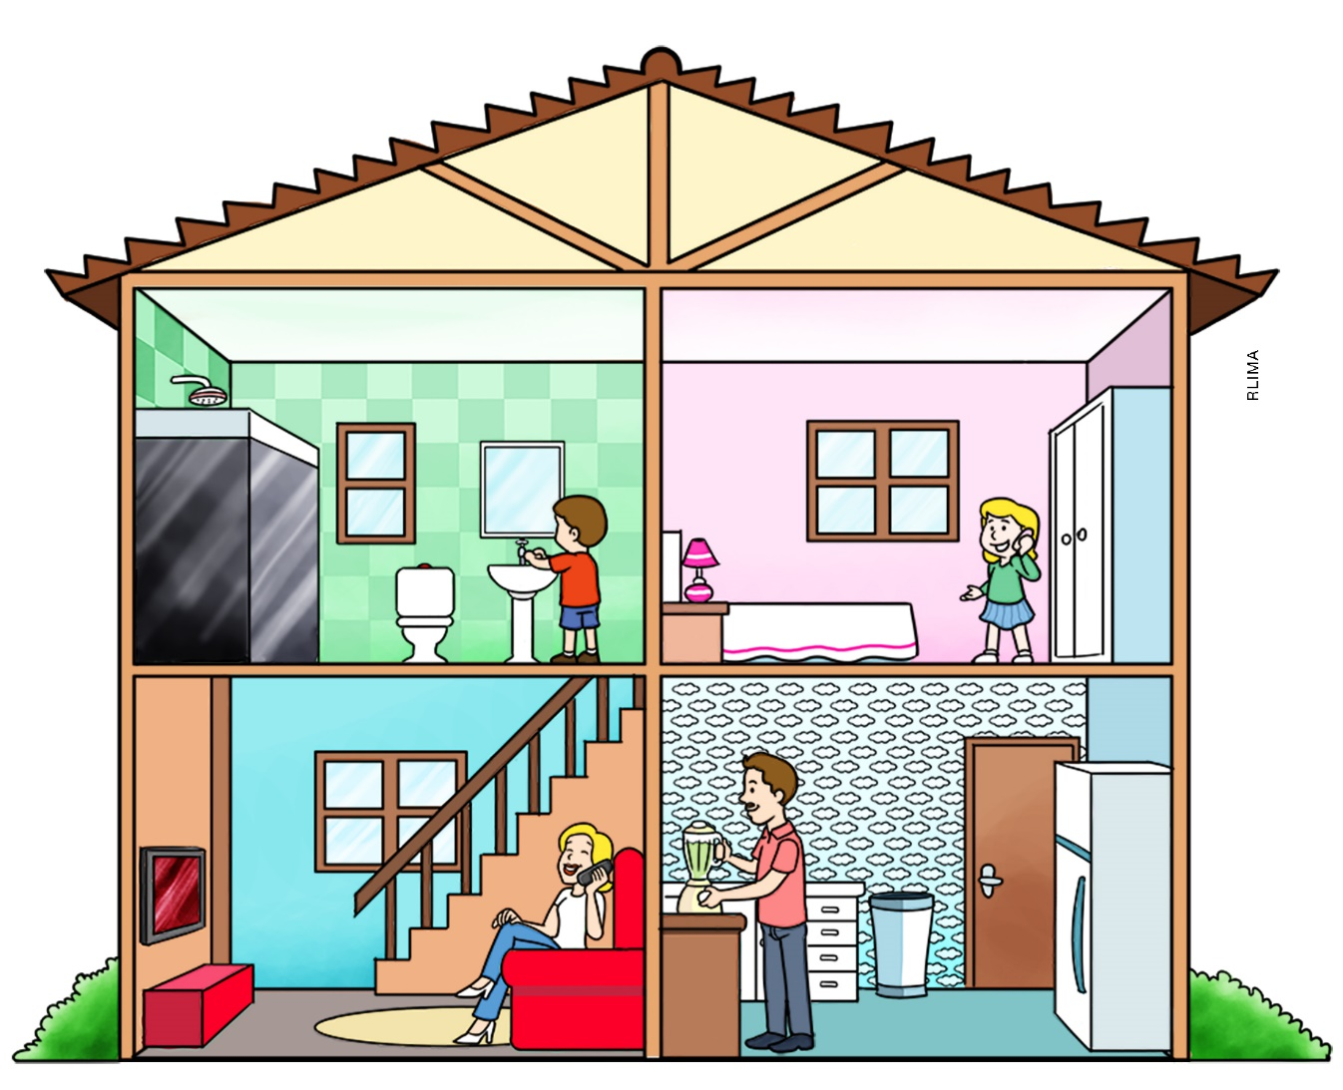
REPRESENTAÇÃO FORA DE PROPORÇÃO.

- MARCELO ESTÁ LAVANDO AS MÃOS NO ________________.
- A MÃE DE MARCELO ESTÁ FALANDO AO TELEFONE NA _______________.
- O PAI DE MARCELO ESTÁ PREPARANDO UM SUCO NA ________________.
- A IRMÃ DE MARCELO ESTÁ BRINCANDO NO _______________.

3. OBSERVE AS MORADIAS E AS CRIANÇAS QUE VIVEM NELAS.

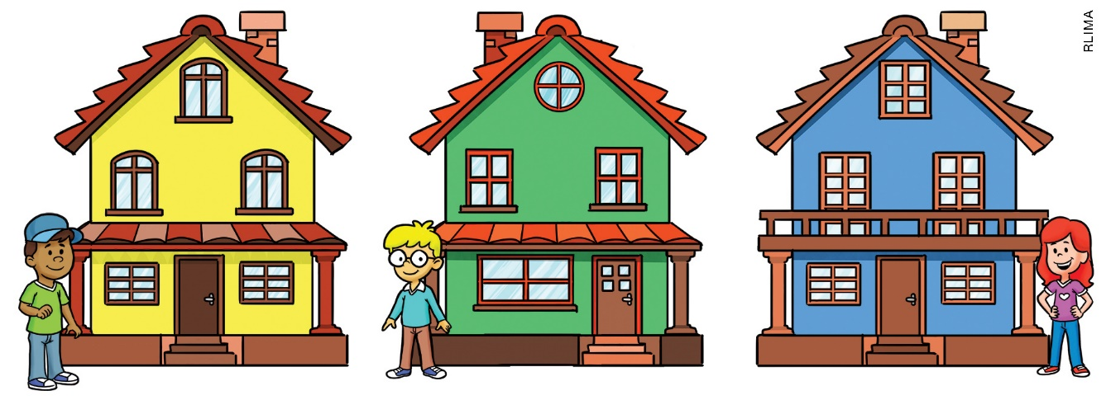
LUÍS | FÁBIO | VILMA

REPRESENTAÇÃO FORA DE PROPORÇÃO.

• QUAL É A COR DA MORADIA DE FÁBIO?

______________________________________________________________________________

• QUEM VIVE NA MORADIA QUE ESTÁ À DIREITA DA MORADIA DE FÁBIO?

______________________________________________________________________________

• QUEM VIVE NA MORADIA QUE ESTÁ À ESQUERDA DA MORADIA DE FÁBIO?

______________________________________________________________________________

• QUAL É A COR DA MORADIA QUE ESTÁ À DIREITA DA MORADIA DE FÁBIO?

______________________________________________________________________________

4. ASSINALE O QUE DEVE SER FEITO PARA CONSERVAR OS ALIMENTOS QUE SOBRARAM DO ALMOÇO.

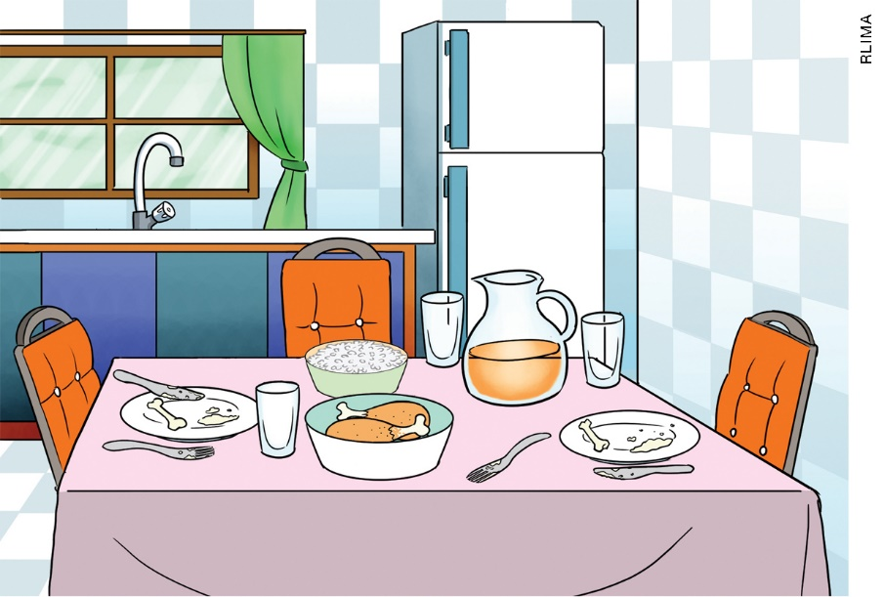

A) GUARDAR OS ALIMENTOS NA GELADEIRA.
B) COLOCAR OS ALIMENTOS NO FORNO.
C) DEIXAR OS ALIMENTOS SOBRE A MESA.
D) GUARDAR OS ALIMENTOS NO ARMÁRIO.

5. OBSERVE A IMAGEM.

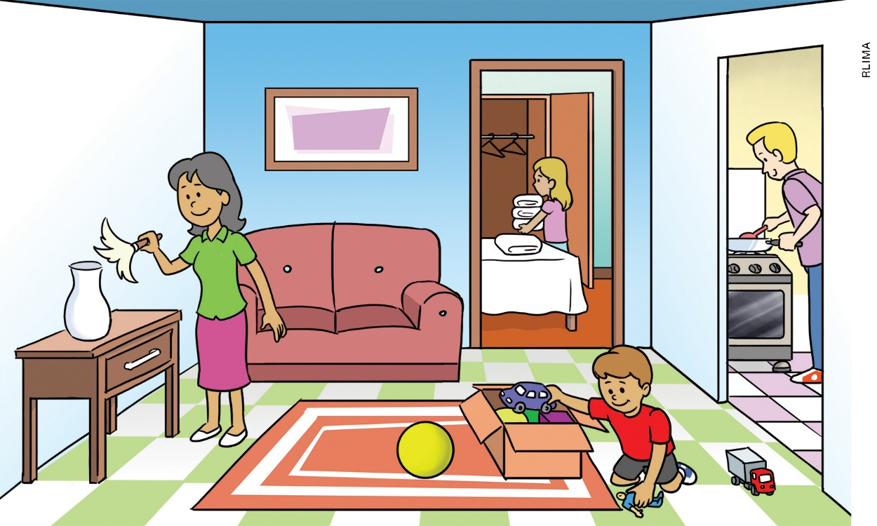

- DE ACORDO COM A IMAGEM DA PÁGINA ANTERIOR, LIGUE O MEMBRO DA FAMÍLIA COM A ATIVIDADE QUE ELE ESTÁ REALIZANDO.

MÃE PREPARA OS ALIMENTOS.
PAI GUARDA OS BRINQUEDOS.
FILHA LIMPA OS MÓVEIS.
FILHO GUARDA AS ROUPAS.

- QUAIS CÔMODOS DA MORADIA APARECEM NA IMAGEM DA PÁGINA ANTERIOR?
______________________________________________________________________________

6. COMO VOCÊ MANTÉM A LIMPEZA E A ORGANIZAÇÃO DE SUA MORADIA? DESENHE UMA ATIVIDADE QUE VOCÊ REALIZA E, DEPOIS, ESCREVA O NOME DA PESSOA QUE O AJUDA NESSA TAREFA.

______________________________________________________________________________
______________________________________________________________________________
7. PENSE EM UMA SITUAÇÃO EM QUE VOCÊ UTILIZA ÁGUA NA SUA MORADIA.
- DESENHE A SITUAÇÃO ESCOLHIDA.
- AGORA, DESENHE O QUE ACONTECERIA SE NÃO PUDESSE USAR ÁGUA NESSA SITUAÇÃO.

8. OBSERVE AS IMAGENS ABAIXO E RESPONDA ÀS QUESTÕES.
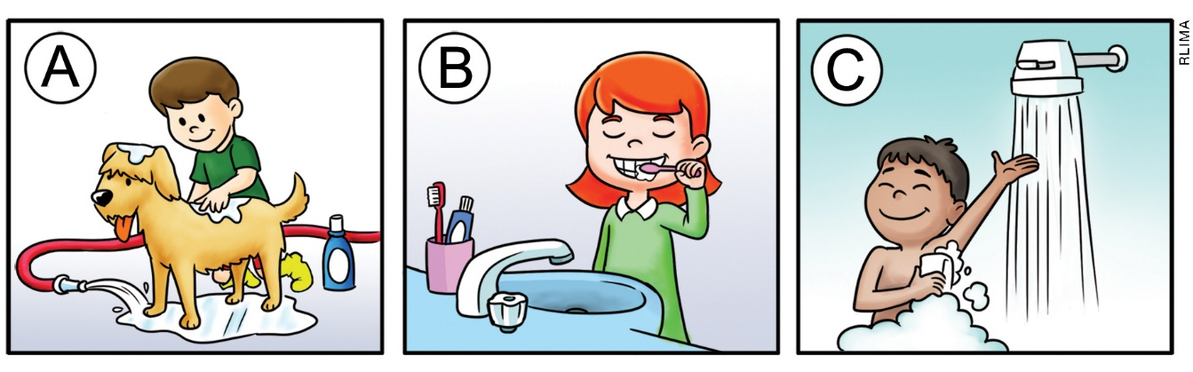

- EM QUAIS SITUAÇÕES HÁ DESPERDÍCIO DE ÁGUA?
______________________________________________________________________________
- O QUE É PRECISO FAZER PARA CORRIGIR ESSAS SITUAÇÕES?
______________________________________________________________________________

______________________________________________________________________________
9. MARQUE A ATITUDE INCORRETA PARA MANTER OS AMBIENTES LIMPOS EVITANDO O DESPERDÍCIO DE ÁGUA.
A) ESCOVAR OS DENTES COM A TORNEIRA FECHADA.
B) USAR VASSOURA E BALDE COM ÁGUA PARA LAVAR O QUINTAL.
C) TOMAR BANHO RÁPIDO.
D) DEIXAR A TORNEIRA PINGANDO.

10. OS ANIMAIS DOMÉSTICOS PRECISAM DE CUIDADOS ESPECIAIS PARA A HIGIENE E O BEM-ESTAR DELES. ASSINALE A ATITUDE INCORRETA E ESCREVA COMO DEVERIA SER A ATITUDE CORRETA.
A)
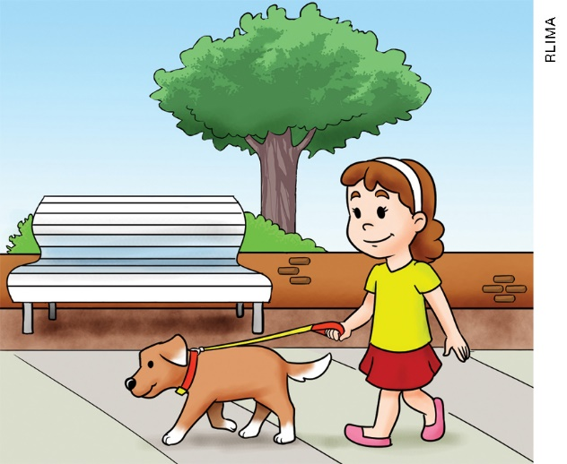

B)
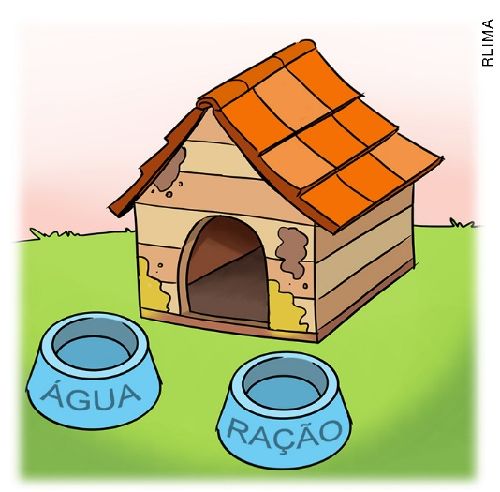
C)
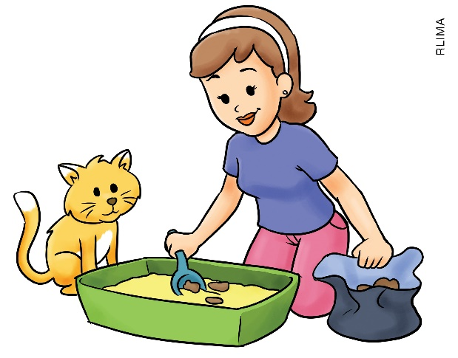
D)
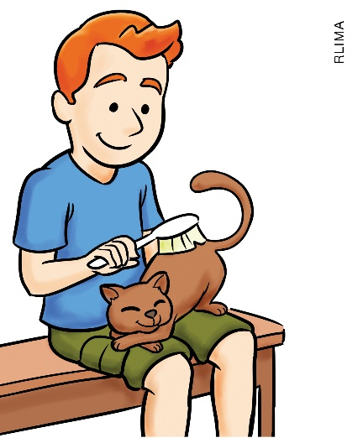

______________________________________________________________________________
______________________________________________________________________________
11. OBSERVE A IMAGEM E ASSINALE A RESPOSTA CORRETA.
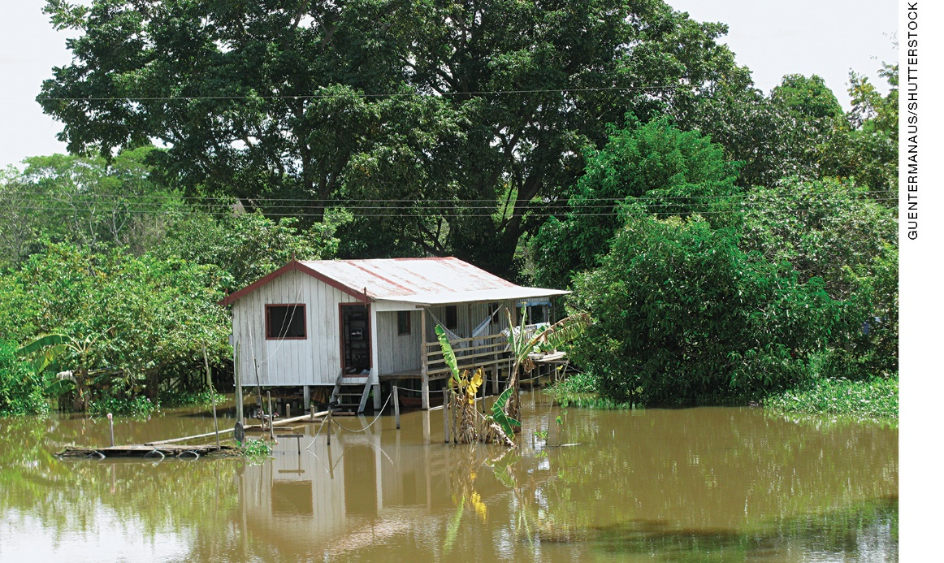
PALAFITA NO MUNICÍPIO DE MANAUS, NO ESTADO DO AMAZONAS.

A) ESSA MORADIA É FEITA DE ARGILA.
B) ESSA MORADIA É FEITA DE TIJOLOS E CIMENTO.
C) ESSA MORADIA É FEITA DE MADEIRA.
D) ESSA MORADIA É FEITA DE PEDRA.

12. NUMERE EM ORDEM CRESCENTE AS CENAS DAS ETAPAS DE UMA CONSTRUÇÃO.

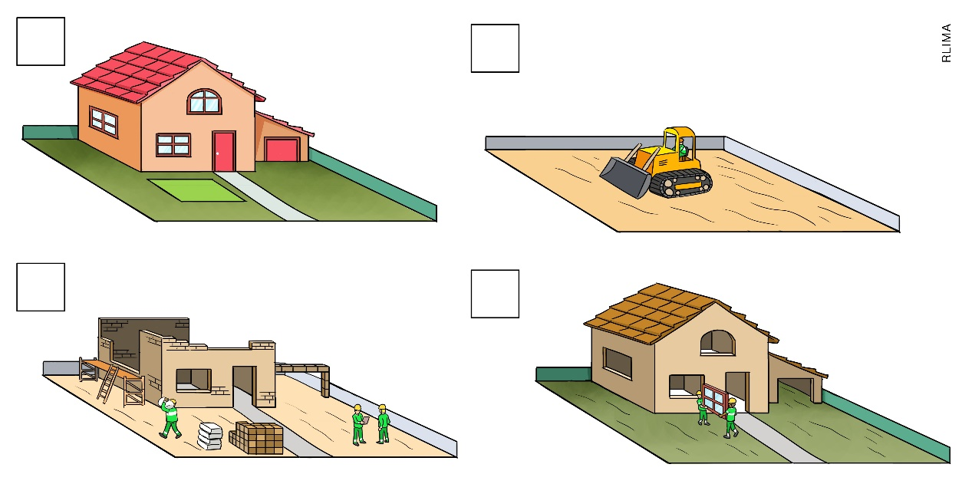

REPRESENTAÇÃO FORA DE PROPORÇÃO.

- QUAL É O TIPO DE MORADIA QUE FOI CONSTRUÍDO NAS CENAS ACIMA?
______________________________________________________________________________
13. AS MORADIAS SÃO CONSTRUÍDAS E MANTIDAS COM O TRABALHO DE ALGUNS PROFISSIONAIS. SELECIONE O PROFISSIONAL QUE NÃO TRABALHA NA CONSTRUÇÃO DAS MORADIAS.
A) PADEIRO
B) PEDREIRO
C) PINTOR
D) ENGENHEIRO

14. COMPLETE AS FRASES COM AS PALAVRAS DO QUADRO A SEGUIR.

JOÃO-DE-BARRO | BEIJA-FLOR | FORMIGUEIRO | TATU

- O NINHO DO _____________________ É FEITO DE GALHOS E FOLHAS.
- O NINHO DO _______________________________ É FEITO DE BARRO E PALHA.
- A TOCA DO ______________________ É CONSTRUÍDA NO SOLO.
- O ________________________ É CONSTRUÍDO COM RESTOS DE PLANTAS E TERRA.

15. LEIA O TEXTO SOBRE ALGUMAS MORADIAS DE OUTROS TEMPOS.

NAS RUAS DE SÃO LUÍS, NO ESTADO DO MARANHÃO, É COMUM OBSERVAR CASARÕES CONSTRUÍDOS HÁ MAIS DE 400 ANOS.
ESSES CASARÕES SÃO SOBRADOS COM AS PAREDES EXTERNAS COBERTAS POR AZULEJOS.

- QUE TIPO DE MORADIA É DESCRITA NO TEXTO?
______________________________________________________________________________
- ONDE ESSAS MORADIAS PODEM SER ENCONTRADAS?
______________________________________________________________________________
- QUANDO ELAS FORAM CONSTRUÍDAS?
______________________________________________________________________________
- CITE DUAS CARACTERÍSTICAS DAS MORADIAS DESCRITAS NO TEXTO.
1. ___________________________________________________________________________
2. ___________________________________________________________________________

- DESENHE NO ESPAÇO ABAIXO COMO VOCÊ IMAGINA ESSA MORADIA.

